Side 926 Handicap Statistiksider
Statistiksider | Naviger frem til side 926 | ALT +Q 926
Statistiksider | Når side 926 åbnes vises der en række statistikmuligheder.  Hver enkelt knap åbner en underside hvorfra man kan danne en oversigt/statistik. | 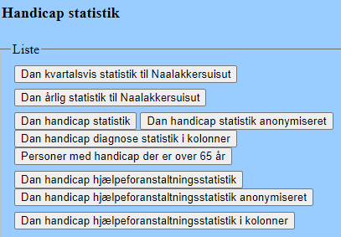
Søg | På side 926 er det muligt at søge alle de tidligere dannede statistikker frem med knappen SØG.  De enkelte statistikker er mærket med en type (Y, H, AH, S, AS, PE). (se hjælpefilen på side 926 for forklaring på typerne).
Åben en statistik | Når en statistik er dannet er det muligt at se den i oversigten ved at klikke på linket: Åben.
Ny statistik | For at danne en ny statistik på siderne klikkes på knappen Opret statistik. Eller Opret årlig statistik på side 926Q.
Filtre | Afhængig af den enkelte statistik er der forskellige muligheder for filtrering på de enkelte søgesider.  Marker feltet for at danne statistikken med den pågældende filtrering.
Søgefelter | Afhængig af den enkelte statistik er der forskellige søgefelter på søgesiderne.
Udskriv | Alle statistikker kan hentes i Excel.Klik på knappen for at få dannet den enkelte statistik i Excel.
Retur til forrige side | Klik på knappen Fortsæt for at returnere til forrige side.
Version 1.0 | Dato: 24.03.2021/MIL

